

NARZĘDZIE WIELOFUNKCYJNE, BENZYNOWE
HCOMBI55


INSTRUKCJA ORYGINALNA

TREŚĆ

- OGÓLNE INSTRUKCJE BEZPIECZEŃSTWA 4

- NARZĘDZIE 11

- MONTAŻ 14

- ZBIORNIK PALIWA 19

- UTYLIZACJA 21

- KONSERWACJA I SERWISOWANIE 26

- TRANSPORT I PRZECHOWYWANIE 28

- ROZWIĄZYWANIE PROBLEMÓW 31

- Deklaracja zgodności EC 32

- INSTRUKCJA BEZPIECZEŃSTWA

Instrukcje bezpieczeństwa kosiarki i trymera
Należy przestrzegać właściwych środków ostrożności. Urządzenie musi być obsługiwane uważnie. NIE NARAŻAĆ NA NIEBEZPIECZEŃSTWO ANI SIEBIE ANI INNYCH.
Stosować się do następujących zasad ogólnych: Nie dopuszczać do pracy z urządzeniem osób, które nie zapoznały się z instrukcją obsługi i nie są przeszkolone w obsłudze.
- Używać okularów ochronnych. Ubierać się właściwie; nie nosić luźnej odzieży ani biżuterii, które mogą zostać schwytane ruchomymi częściami narzędzia. Używać przeciwpoślizgowego obuwia ochronnego. Wiązać długie włosy. Zaleca się osłonę goleni i stóp przed materiałem wyrzucanym w czasie pracy.
- Podczas pracy z narzędziem używać środków ochronny osobistej, takich jak nauszniki, okulary ochronne, maska p. pyłowa, kask, rękawice ochronne, obuwie przeciwpoślizgowe, odzież ochronna.
- Sprawdzać czy nie ma obluzowanych elementów (nakrętek, kołków, śrub itp.) ani innych uszkodzeń. Przed użyciem dokonać wszelkich potrzebnych napraw i wymian. NIE UŻYWAĆ żadnych nakładek ani akcesoriów niezalecanych przez producenta. Może spowodować obrażenia użytkownika oraz uszkodzić narzędzie. Skonsultować się ze sprzedawcą producenta. Nie używać nakładek tnących taki jak wieloelemetowych krętlików łańcuchowych ani giętych ostrzy.
- Zabezpieczyć urządzenie do transportu aby zapobiec wyciekom paliwa, uszkodzeniom i urazom; instalować osłonę ostrza, sprawdzać korek paliwa, nie transportować w pozycji podstawa do góry.
- Uchwyty nie mogą być zanieczyszczone olejem ani paliwem.
- Podczas koszenia używać uchwytów i uprzęży.
- Nie palić podczas uzupełniania albo mieszania paliwa.
- Nie mieszać paliwa w pomieszczeniach zamkniętych ani w pobliżu otwartego ognia. Zapewnić właściwą wentylację.
- Paliwo mieszać i przechowywać we właściwie oznaczonych pojemnikach spełniających wymagania przepisów lokalnych.
- Nie zdejmować korka paliwa podczas ruchu silnika.
- Nie uruchamiać ani nie wnosić działającego urządzenia w pomieszczeniach zamkniętych. Spaliny zawierają bardzo toksyczny tlenek węgla.
- Nie regulować silnika w czasie pracy urządzenia, gdy jest przypięte do operatora. Wszelkich regulacji dokonywać gdy urządzenie spoczywa na równej, czystej powierzchni.
- Nie używać urządzenia uszkodzonego albo niewłaściwie wyregulowanego. Nigdy nie zdejmować osłon. Może spowodować obrażenia użytkownika oraz uszkodzić narzędzie.
- Zapewnić aby obszar pracy był niezaśmiecony, wolny od przedmiotów które mogą wplątać się w żyłkę nasadki tnącej. Usuwać również materiał wyrzucony przez kosę.
- Nie dopuszczać dzieci w pobliże. Osoby postronne muszą przebywać poza promieniem 15m od pracującego urządzenia.
- Nigdy nie pozostawiać narzędzia bez dozoru.
- Wykonywać wyłącznie prace zgodne z przeznaczeniem urządzenia opisanym w niniejszej Instrukcji.
- Nie sięgać za daleko. Stać na twardym podłożu i zachować równowagę. Nie pracować stojąc na drabinie albo na innej niestabilnej podstawie.
- Nie zbliżać dłoni do nasadki tnącej w ruchu.
- Nie używać urządzenia do czyszczenia obszaru z odłamków/ścinek.
- Nie używać narzędzia w przypadku przemęczenia albo pod wpływem alkoholu lub leków.
- Używać tylko nieuszkodzonej nasadki tnącej. Po trafieniu w kamień albo inną przeszkodę, zatrzymać narzędzie i sprawdzić głowicę. Głowica pęknięta bądź skrzywiona nie może być używana.
- Nie przechowywać pomieszczeniach zamkniętych, w których opary paliwa mogą wejść w kontakt z otwartym ogniem, np. piecyków gazowych. Przechowywać w suchym i przewiewnym pomieszczeniu.
- Zapewnić bezpieczne i właściwe działanie produktu. Te części są dostępne u waszego sprzedawcy. Użycie jakichkolwiek innych akcesoriów może spowodować obrażenia użytkownika oraz uszkodzić narzędzie i unieważnić gwarancję.
- Urządzenie czyścić starannie, szczególnie zbiornik paliwa, powierzchnie ciągłe i filtr powietrza.
- Przed napełnieniem zbiornika wyłączyć silnik i odczekać aż ostygnie. Nie tankować z pracującym albo gorącym silnikiem. W przypadku rozlania paliwa wytrzeć dokładnie i przed włączeniem silnika usunąć nasiąknięte materiały.
- Osoby postronne nie mogą przebywać bliżej niż 15m od miejsca pracy.
- Zbliżając się do pracującego operatora maszyny zasygnalizować obecność aby mógł wyłączyć silnik. Nie odwracać uwagi operatora, gdyż może to prowadzić do sytuacji niebezpiecznych.
- Nie dotykać żyłki ani ostrza gdy silnik pracuje. Jeśli zachodzi potrzeba wymiany osłony albo nasadki tnącej, zatrzymać silnik i upewnić się, że część tnąca zatrzymała się.
- Przed transportem do innego rejonu pracy wyłączyć silnik.
- Unikać trafiania żyłką w grunt albo kamienie.
- Nieuzasadnione przeciążenie maszyny skraca jej żywotność i może być niebezpieczne dla operatora i osób w pobliżu.
- Uważać na poluzowane i rozgrzane elementy. Natychmiast wyłączyć, w przypadku zauważenia jakiejś nieprawidłowości. W razie konieczności naprawiać u autoryzowanego sprzedawcy. Nie pracować z niesprawnym urządzeniem.
- Podczas rozruchu i pracy nie dotykać części gorących takich jak tłumik, kabel wysokiego napięcia albo świeca zapłonowa.
- Tłumik jest nadal gorący po zatrzymaniu silnika. Nie instalować urządzenia w miejscach, gdzie występuje materiał palny (sucha trawa itp.), zapalne gazy albo ciecze.
- Zachować ostrożność podczas pracy na deszczu - podłoże staje się śliskie.
- W przypadku pośliźnięcia albo upadku natychmiast zamknąć przepustnicę.
- Nie upuszczać narzędzia ani nie uderzać nim w przeszkody.
- Przed rozpoczęciem regulacji bądź napraw zatrzymać silnik i wykręcić świecę.
- Gdy urządzenie ma być przechowywane przez dłuższy czas, opróżnić bak i gaźnik, wyczyścić i umieścić w bezpiecznym miejscu upewniając się, że silnik wystygł.
- Dla zapewnienia poprawnego działania dokonywać przeglądów okresowych. Dla wykonania dokładnego przeglądu skontaktować się z dostawcą.
- Nie przybliżać narzędzia do ognia ani iskier.
- Narażenie na wibracje i chłód prowadzi schorzenia zawodowego zespołu wibracyjnego. Utrata barwy i utrata czucia palców. Należy stosować się do poniższych zaleceń, gdyż nie jest znana minimalna dawka wibracji przy której zjawisko może wystąpić.
- Nie dopuszczać do przemarznięcia szczególnie głowy, szyi, stóp, dłoni i nadgarstków.
- Utrzymywać krążenie krwi wykonując energiczne ćwiczenia ramion podczas przerw w pracy i powstrzymując się od palenia.
- Ograniczać czas pracy. Starać się tak zaplanować dzienne zadania, aby nieprzerwana praca z ręcznymi narzędziami elektrycznymi nie była konieczna.
- W przypadku wystąpienia dolegliwości, zaczerwienienia i opuchnięcia palców a następnie odbarwienia i utraty czucia, skonsultować się z lekarzem przed dalszą pracą w chłodzie i wibracjach.
- Używać nauszników, długotrwała praca w hałasie prowadzi do osłabienia, a nawet utraty słuchu.
- Używać osłon na głowę i twarz dla ochronny przez ścinkami i gałęziami.
- Używać przeciwpoślizgowych rękawic roboczych aby polepszyć chwyt narzędzia. Rękawice również obniżają transmisję wibracji do dłoni.
- OSTRZEŻENIE: Obszar cięcia jest niebezpieczny aż do kompletnego zatrzymania się urządzenia.
- Zachować ostrożność podczas transportu. Nie narażać na niebezpieczeństwo ani siebie ani innych.
- Przed przechowywaniem osłonić ostrza. Nie dopuszczać dzieci w pobliże.
- Nigdy nie zdejmować osłon.
- Przed przechowywaniem wyczyścić i zakonserwować narzędzie (por. części tej Instrukcji). Konserwować po każdym użyciu zgodnie z niniejszą instrukcją. Niewłaściwa obsługa może zmniejszyć czas życia narzędzia, ograniczyć funkcjonalność i przyśpieszyć zużycie narzędzia i akcesoriów.
- Przed każdym użyciem i po użyciu sprawdzić stan narzędzia. Przejrzeć ze względu na obluzowane mocowania, wycieki paliwa i uszkodzone części, np. pęknięcie nakładek tnących. Nie używać jeżeli narzędzie jest uszkodzone, brakuje elementów bądź jakieś nie działają; oddać do serwisu w celu przeglądu i naprawy.
- Sprawdzać po każdym upuszczeniu lub innych udarach aby sprawdzić czy występują znaczne uszkodzenia; jeżeli wykryto uszkodzenia, zaprzestać używania i oddać do serwisu w celu przeglądu i naprawy.
- Nie przechowywać pomieszczeniach zamkniętych, w których opary paliwa mogą wejść w kontakt z otwartym ogniem, np. piecyków gazowych. Przechowywać w suchym i przewiewnym pomieszczeniu.
- Nie instalować urządzenia w miejscach, gdzie występuje materiał palny (sucha trawa itp.), zapalne gazy albo ciecze.
- Gdy urządzenie ma być przechowywane przez dłuższy czas, opróżnić bak i gaźnik, wyczyścić i umieścić w bezpiecznym miejscu upewniając się, że silnik wystygł.
- Emisja gazów spalinowych
- Prawo miejscowe może ograniczać wykorzystanie urządzenia.
- Nie dokonywać żadnych zmian w urządzeniu.
- Niewłaściwe użycie może skutkować POWAŻNYMI LUB ŚMIERTELNYMI OBRAŻENIAMI.
- Spaliny emitowane przez produkt zawierają związki powodujące raka, uszkodzenia płodu lub inne uszkodzenia reprodukcyjne.
- Regularnie sprawdzać czy elementy tnące zatrzymują się po ustawieniu silnika na bieg jałowy.

Odbicie i Powiązane Ostrzeżenia
- Odbicie jest gwałtowna reakcją na zaciśnięcie albo zablokowanie części obracających się, ostrzy, szczotek i innych akcesoriów. Zakleszczenie albo pochwycenie powoduje gwałtowne zatrzymanie części rotujących i gwałtowne szarpnięcie w kierunku przeciwnym do obrotu.
- Na przykład, jeżeli tarcza szlifierska zakleszczy się w materiale, krawędź tarczy może wbić się w materiał i powodując wyrwanie tarczy albo odbicie.. Tarcza może zostać odrzucona kierunku operatora, albo w innym kierunku, zależnie od kierunku ruchu krawędzi w chwili zakleszczenia. Tarcza szlifierka może złamać się w takich okolicznościach.
- Odbicie jest skutkiem niewłaściwego postępowania z narzędziem, bądź warunków, których można uniknąć podejmując właściwe środki ostrożności.
  - Nigdy nie zbliżać rąk to obracającego się elementu. Element może zostać odbity w kierunku ręki.
  - Nie stawać w miejscu w które może uderzyć odbite narzędzie elektryczne. Odbicie powoduje gwałtowne szarpnięcie w kierunku przeciwnym do kierunku ruchu krawędzi w chwili zakleszczenia.
  - Zachować szczególną ostrożność podczas pracy w narożnikach, przy ostrych krawędziach itp. Unikać podbijania i zakleszczania elementów. Narożniki, ostre krawędzie i podbijanie powodują pochwycenie obracającego się elementu, utratę kontroli i odbicie.

Ryzyko szczątkowe
Nawet jeśli narzędzie jest wykorzystywane właściwie niemożliwe jest wyeliminowanie wszelkiego ryzyka szczątkowego. Następujące zagrożenia mogą ujawnić się w konstrukcji i wykonaniu produktu:
- Uszkodzenie słuchu gdy nie jest używana ochrona słuchu.
- Skaleczenia, jeśli nie jest używana odzież ochronna.
- Uszkodzenia zdrowa wynikające z wibracji dłoni i ramion jeżeli produkt jest wykorzystywany przez długie okresy albo niewłaściwie zagospodarowany i utrzymany.
- Wdychanie cząstek
- Wdychanie gazów spalinowych
- Kontakt ze skórą oleju/benzyny
- Wdychanie oparów benzyny / oleju
- Uderzenie przedmiotami wyrzucanymi przez urządzenie
- Oparzenia od kontaktu z rozgrzanymi powierzchniami
- Długotrwale wykorzystywanie produktu naraża operatora na wibracje i może doprowadzić do schorzenia wibracyjnego. Aby ograniczyć ryzyko należy używać rękawic i nie dopuszczać do przemarznięcia dłoni.
- Jeżeli pojawią się objawy zespołu wibracyjnego, niezwłocznie zasięgnąć porady lekarza. Objawy zespołu wibracyjnego obejmują brak czucia, utratę wrażliwości, kłucia, ból, utratę siły, zmianę ubarwienia skóry. Objawy pojawiają się na palcach, dłoniach i nadgarstkach. Ryzyko wzrasta w niskich temperaturach.

Instrukcja bezpieczeństwa trymera żywopłotów

OSTRZEŻENIE! Przed użyciem narzędzia zapoznać się z instrukcją bezpieczeństwa. Pozwoli na bezpieczne użytkowanie maszyny i ograniczy ryzyko porażenia elektrycznego i wypadków. Przekazując narzędzie innej osobie należy również przekazać niniejszą instrukcję.

Używać zgodnie z niniejszą Instrukcja. Producent nie odpowiada za skutki użycia niezgodnego z instrukcją.

Niestosowanie się do Instrukcji bezpieczeństwa powoduje wystąpienie ryzyka porażenia elektrycznego, pożaru oraz urazów.

WAŻNE
Przeczytać uważnie przed użyciem
Zachować dla przyszłego wykorzystania
BEZPIECZNE PRAKTYKI PRACY

Szkolenia
Przed użyciem zapoznać się z Instrukcją Użytkownika

Przygotowanie
- TRYMER ŻYWOPŁOTU MOŻE SPOWODOWAĆ POWAŻNE URAZY Uważnie zapoznać się z instrukcją postępowania, przygotowania, konserwacji, uruchomiania i zatrzymywania trymera. Zapoznać się z działaniem przycisków i właściwym użyciem trymera.
- Nie dopuszczać dzieci do posługiwania się trymerem.
- Pamiętać o liniach napowietrznych.
- Unikać pracy w pobliżu osób, szczególnie dzieci.
- Ubierać się właściwie! Nie nosić luźnej odzieży ani biżuterii, które mogą zostać schwytane ruchomymi częściami narzędzia. Zalecane są mocne rękawice ochronne, okulary ochronne i obuwie p. poślizgowe.
- Zachować ostrożność przy postępowaniu z paliwem. Paliwo jest łatwopalne a opary wybuchowe. Stosować się następujących zasad:
  - Używać tylko zaaprobowanych komponentów.
  - Nie odkręcać korka paliwa ani nie uzupełniać paliwa podczas pracy urządzenia. Przed tankowaniem odczekać na ostygnięcie silnika.
  - Nie palić.
  - Nie tankować w pomieszczeniach.
  - Nie przechowywać ani trymera ani pojemnika z paliwem w pomieszczeniach w których występuje otwarty ogień (np. piecyk gazowy).
  - W przypadku rozlania paliwa nie uruchamiać silnika, tylko odsunąć trymer od miejsca rozlania i uruchomić dopiero wtedy.
  - Po tankowaniu zakręcić korek paliwa.
  - Spuszczanie paliwa powinno być wykonywane na wolnym powietrzu.
- Po trafieniu w kamień albo inną przeszkodę, bądź gdy trymer wydaje nienormalne dźwięki albo wibruje zatrzymać silnik o odczekać na zatrzymanie się głowicy tnącej. Odłączyć fajkę świecy i wykonać następujące czynności:
  - sprawdzić czy wystąpiły uszkodzenia;
  - sprawdzić czy są obluzowane elementy, dokręcić;
  - wszystkich napraw dokonywać za pomocą części o specyfikacji identycznej z wymienianymi
- Używać ochrony oczu
- Używać ochrony oczu
- W przypadkach nagłych zatrzymać trymer, zwolnić dźwignię, wyłączyć przełącznikiem ON/OFF. Po zatrzymaniu odczekać aż ostygnie przed podjęciem dalszych czynności.

Praca
Urządzenie może być wykorzystywane tylko zgodnie z przeznaczeniem. Stosować się do niniejszej Instrukcji.
- Zatrzymać silnik przed:
  - czyszczeniem bądź usuwaniem blokady,
  - sprawdzaniem, konserwacją i serwisowaniem trymera,
  - regulacją pozycji pracy i końcówki tnącej,
  - pozostawieniem trymera bez dozoru.
- Przed włączeniem silnika zapewnić, aby trymer był właściwie umieszczony w pozycji roboczej.
- Podczas pracy z trymerem zapewnić aby pozycja była bezpieczna, szczególne przy wykorzystywaniu podstawek albo drabiny.
- Nie pracować z uszkodzoną bądź zużytą tarczą tnącą.
- Aby ograniczyć ryzyko pożaru, silnik i tłumik nie mogą być zanieczyszczone ścinkami, liśćmi ani smarami.
- Podczas pracy muszą być przymocowane wszystkie uchwyty i osłony. Nie pracować z niekompletnym urządzeniem ani z takim, które ma nieautoryzowane modyfikacje.
- Podczas pracy zawsze trzymać trymer obiema rękami.

Serwisowanie i przechowywanie
- Przed podjęciem czynności naprawczych, czyszczeniem albo serwisowaniem odłączyć zasilanie, odłączyć fajkę świecy i upewnić się, że wszystkie elementy zatrzymały się. Przed przeglądem, regulacjami itp. odczekać na wystudzenie silnika.
- Przechowywać w miejscach w których opary paliwa nie mogą spotkać się z otwartym ogniem bądź iskrzeniem. Wystudzić przed przechowywaniem.
- Podczas transportu albo składowania zabezpieczyć ostrza osłoną.

Instrukcje dodatkowe
- Nie dopuszczać dzieci do posługiwania się trymerem.
- Pracować tylko przy świetle dziennym lub dobrym oświetleniu sztucznym.
- Przed rozpoczęciem pracy sprawdzić stan narzędzia.
- Wszystkie części maszyny muszą być dobrze przymocowane i dokręcone.
- Systematycznie sprawdzać stan tarczy tnącej.
- Podczas pracy zawsze trzymać trymer obiema rękami.
- Nie podnosić ani nie chwytać trymera za ostrze.
- Odzież nie może znajdować się w zasięgu ostrza, nawet gdy trymer nie pracuje.
- Nie zbliżać się do źródeł iskrzenia, ognia i materiałów łatwopalnych.
- Obszar pracy nie może zawierać elementów przeszkadzających.
- Pracować ostrożnie, nie odwracać uwagi.
- Nie używać w przypadku choroby albo pod wpływem alkoholu lub leków.
- Wszystkie ślady rozlanej benzyny wytrzeć szmatą.
- W razie wypadku zatrzymać maszynę natychmiast. Zbadać problem. Nie używać urządzenia jeśli jest uszkodzone.
- Pracować tylko o sensownych porach – nie pracować wcześnie rano ani późno wieczorem, gdy przeszkadza to sąsiadom.
- W przypadku zablokowania natychmiast wyłączyć silnik przyciskiem ON/OFF. Odczekać aż ostygnie. Przed ponownym uruchomieniem sprawdzić i usunąć przyczyny zablokowania. Do usuwania blokady używać rękawic. Po całkowitym odblokowaniu uruchomić ponownie.
- Natychmiast przerwać pracę i wyłączyć urządzenie jeśli pojawi się zagrożenie albo niespodziewana sytuacja. Wznowić pracę dopiero gdy zagrożenie ustąpiło jest to bezpieczne.
- Aby unikać blokowania, grube gałęzie przyciąć najpierw ręcznymi nożycami.
- Uważać na druty metalowe.
- Nie używać niezalecanych akcesoriów. Aby wymienić jakiś element narzędzia skontaktować się ze sprzedawcą, serwisem bądź producentem.
- Używać tylko mieszanki paliwowej zalecanej przez producenta.
- Mieszankę przechowywać w zbiornikach na benzynę.
- Urządzenie przechowywać w suchym miejscu poza zasięgiem dzieci.
- Mieszankę przechowywać na wolnym powietrzu albo w dobrze wentylowanym pomieszczeniu. Ostrożnie obchodzić się z paliwem, jest łatwopalne.
- Podczas zajmowania się benzyną nie palić ani nie używać telefonu.
- Paliwo uzupełniać przez lejek tylko gdy silnik jest zimny.
- Nie otwierać zbiornika paliwa gdy silnik jest rozgrzany.
- Nie zbliżać się do wydechu, bo grozi to poparzeniem.
- Osoby postronne ani zwierzęta nie mogą przebywać w miejscu pracy.
- Pamiętać, że urządzenie może spowodować poważne wypadki.
- Nie pracować na deszczu i warunkach wysokiej wilgotności lub ślizgawicy.
- Nie wystawiać na deszcz.
- Nie pracować z narzędziem w czasie złej pogody ani w warunach gdzie występuje ryzyko wyładowań atmosferycznych.
- Podczas pracy z narzędziem używać środków ochronny osobistej, takich jak nauszniki, okulary ochronne, maska p. pyłowa, kask, rękawice ochronne, obuwie przeciwpoślizgowe, odzież ochronna.
- Nie używać urządzenia w przypadku przemęczenia albo pod wpływem alkoholu lub leków.
- Nie pracować w sposób, którym wiadomo, że prowadzi do zagrożenia i ryzyka.
- Nie używać trymera wewnątrz budynku. Trymer wytwarza toksyczne spaliny od chwili uruchomienia silnika. Prac z produktem wytwarza pył, opary i dym zawierający chemikalia szkodliwe dla zdrowia. Należy zatem zachować ostrożność i chronić się właściwie. Unikać wdychania spalin; zawsze trzymać maszynę we właściwy sposób.

Ryzyko szczątkowe
Nawet gdy produkt jest wykorzystany zgodnie z wymogami bezpieczeństwa, pozostaje szczątkowe ryzyko obrażeń i szkód. Następujące zagrożenia mogą ujawnić się w konstrukcji i projekcie produktu: Zachować czujność podczas korzystania z produktu, aby wystarczająco wcześnie wykryć zagrożenia. Szybka interwencja zapobiega poważnym urazom i szkodom na mieniu.
- Występują szkodliwe skutki emitowanych wibracji jeżeli produkt jest wykorzystywany przez długie okresy albo niewłaściwie zagospodarowany i utrzymany.
- Występuje ryzyko obrażeń i szkód na mieniu ze względu na spadające elementy bądź ukryte wcześniej przedmioty uwolnione przez przycinanie.
- Ryzyko szkód osobowych i na mieniu spowodowane spadającymi przedmiotami.
- Długotrwale wykorzystywanie produktu naraża operatora na wibracje i może doprowadzić do schorzenia wibracyjnego. Aby ograniczyć ryzyko należy używać rękawic i nie dopuszczać do przemarznięcia dłoni. Jeżeli pojawią się objawy zespołu wibracyjnego, niezwłocznie zasięgnąć porady lekarza. Objawy zespołu wibracyjnego obejmują brak czucia, utratę wrażliwości, kłucia, ból, utratę siły, zmianę ubarwienia skóry. Objawy pojawiają się na palcach, dłoniach i nadgarstkach. Ryzyko wzrasta w niskich temperaturach.
- Wdychanie cząstek
- Wdychanie gazów spalinowych
- Wyrzucane przedmioty
- Uderzenie przedmiotami wyrzucanymi przez urządzenie
- Kontakt z narzędziem pracującym
- Uszkodzenie słuchu w przypadku braku właściwej ochrony.

Ostrzeżenia bezpieczeństwa dla sekatora na wysięgniku
- Nie nadużywać możliwości narzędzia. Używać zgodnie z przeznaczeniem, zasadami bezpieczeństwa i opisem w niniejszej Instrukcji.
- Nie używać jeżeli przełącznik jest uszkodzony. W przypadku usterek nie używać narzędzia tylko odesłać do naprawy w autoryzowanym serwisie.
- Przed dokonywaniem wszelkich regulacji albo wymiany akcesoriów wyjąć baterię.
- Przechowywać poza zasięgiem dzieci. Osoby nieobeznane z narzędziem ani niezaznajomione z niniejszą Instrukcją nie powinny go używać. Użycie narzędzia przez nieprzeszkolony personel może byc niebezpieczne.
- Narzędzie musi być systematycznie serwisowane. Systematyczny serwis ogranicza awarie i poprawia wydajność pracy.
- Sprawdzić, czy części ruchome pracują poprawnie i czy nie są zablokowane. Sprawdzić czy nie występują części zepsute bądź uszkodzone, które mogą uniemożliwić działanie narzędzia. W przypadku usterek lub uszkodzeń nie używać narzędzia tylko odesłać do naprawy w autoryzowanym serwisie.
- Narzędzia tnące utrzymywać w czystości i naostrzone. Dobrze utrzymane narzędzia z ostrymi ostrzami klinują się rzadziej i łatwiej się je prowadzi.
- W czasie pracy narzędzia nie dotykać żadnych części łańcucha piłującego. Przed włączeniem uruchomienia upewnić się, że łańcuch niczego nie dotyka. Chwila nieuwagi może skutkować uchwyceniem przez łańcuch odzieży albo części ciała.
- Używać okularów ochronnych i nauszników. Zalecane jest dodatkowe wyposażenie ochronne, takie jak kask, rękawice ochronne, przylegająca odzież i obuwie przeciwpoślizgowe.
- Nie stawać pod spadającymi gałęziami.
- Przed ścinaniem ocenić miejsce w którym mogą spadać gałęzie. Upewnić się, że spadające gałęzie nie napotkają przeszkód.
- Nie pracować w miejscach gdzie trawa jest wilgotna a gleba śliska.
- Nie używać narzędzia stojąc na drzewie, albo niestabilnej podstawie.
- Przyjmować stabilną pozycję i utrzymywać równowagę.
- Gdy silnik pracuje trzymać narzędzie mocno obiema rękami.
- Poruszający się łańcuch nie może stykać się z przedmiotami, tkaninami albo osobami.
- Rozpoczynać ścinanie gdy łańcuch ma pełne obroty.
- Nie próbować wciskać piły do wcześniej wykonanego nacięcia. Zawsze wykonywać nowe cięcie.
- Zwracać uwagę na ruchome gałęzie oraz inne czynniki, które mogą przeciąć, zacisnąć bądź zahamować łańcuch.
- Nie próbować ścinać gałęzi o średnicy większej niż długość otwartej części tnącej łańcucha.
- Wyłączać narzędzie, odczekać aż łańcuch zatrzyma się przed podjęciem napraw, serwisu bądź regulacji.
- Podczas transportu i przechowywania nakładać osłony. Nie transportować narzędzia w ruchu.
- Łańcuch musi być ostry i napięty. Systematycznie sprawdzać napięcie łańcucha.
- Używać tylko oryginalnych części i akcesoriów.
- Używać tylko prowadnic i łańcuchów zalecanych przez producenta. Niewłaściwe umieszczenie prowadnic i łańcucha może prowadzić do zerwania łańcucha i odbicia.
- Sprawdzić, czy w miejscu pracy nie są ukryte przeszkody albo kable elektryczne.
- Przed każdym użyciem sprawdzić stan narzędzia. Nie używać narzędzia z uszkodzoną baterią lub innymi elementami. Nie dotykać uszkodzonych kabli. W przypadku uszkodzenia oddać do naprawy w autoryzowanym serwisie.
- W przypadku nadmiernych wibracji natychmiast zatrzymać narzędzie. W przypadku uszkodzenia ostrza należy założyć nowy zestaw ostrzy.
- Pracować tylko gdy wszystkie osłony zabezpieczające są zamontowane. Nie używać z niesprawnym wyposażeniem ochronnym. Nie dokonywać żadnych przeróbek.
- Kable nie mogą znajdować się w rejonie pracy.
- Nie pracować z narzędziem w czasie deszczu, złej pogody ani w mokrym otoczeniu. Nie używać urządzenia gdy mogą nastąpić wyładowania atmosferyczne.
- Pracować tylko na otwartej przestrzeni, przy świetle dziennym lub dobrym oświetleniu sztucznym.
- Trzymać urządzenie za uchwyty.
- Wiązać długie włosy, aby wykluczyć kontakt z ostrzami. Podczas pracy nie nosić biżuterii ani luźnej odzieży.
- Nigdy nie pracować w pobliżu innych osób albo zwierząt domowych, szczególnie dzieci. Przerwać pracę jeśli te warunki nie są spełnione. W każdym wypadku, zapewnić dokoła pracującego przestrzeń bezpieczeństwa o promieniu 15 m.
- Operator odpowiada za wypadki spowodowane przez innych.
- Zawsze zachować stabilną pozycję ciała. Upewnić się czy pod nogami nie ma uskoku. Zachować szczególną ostrożność przy pracy na stokach.
- Nie używać narzędzia w przypadku przemęczenia albo pod wpływem alkoholu lub leków.
- Robić regularne przerwy aby ograniczyć ryzyko przemęczenia.
- Nigdy nie pozostawiać narzędzia bez dozoru. Pozostawiając narzędzie bez dozoru wyłączyć je i wyjąć baterię chowając ją przed osobami postronnymi.
- Do transportu wyjąć baterię. Do transportu nakładać osłony na ostrza.
- Urządzenie nie jest przeznaczone do użytku przez osoby o ograniczonej sprawności fizycznej, sensorycznej bądź umysłowej (w tym dzieci) ani przez osoby nieobeznane z urządzeniem, chyba że w towarzystwie osoby odpowiedzialnej za bezpieczeństwo użytkownika lub pod nadzorem instruktora uczącego posługiwania się nim. Uważać, aby urządzeniem nie bawiły się dzieci.
- Instrukcja Obsługi powinna być zawsze pod ręką.
- Urządzenie musi być zawsze w pełni złożone i zabezpieczone.
- Przechowywać narzędzie z nałożoną osłoną ostrza i poza zasięgiem dzieci.
- Nigdy nie używać niekompletnych ani nieautoryzowanych narzędzi.
- Prawo miejscowe może ograniczać wykorzystanie narzędzia.
- Przed każdym użyciem sprawdzać czy nie ma uszkodzeń.
- Zawsze używać narzędzia z dostarczoną uprzężą.

Ryzyko szczątkowe
Nawet gdy produkt jest wykorzystany zgodnie z wymogami bezpieczeństwa, pozostaje szczątkowe ryzyko obrażeń i szkód. Następujące zagrożenia mogą ujawnić się w konstrukcji i projekcie produktu:
- Występują szkodliwe skutki emitowanych wibracji jeżeli produkt jest wykorzystywany przez długie okresy albo niewłaściwie zagospodarowany i utrzymany.
- Występuje ryzyko obrażeń i szkód na mieniu ze względu na spadające elementy bądź ukryte wcześniej przedmioty uwolnione przez przycinanie.
- Ryzyko szkód osobowych i na mieniu spowodowane spadającymi przedmiotami.
- Długotrwale wykorzystywanie produktu naraża operatora na wibracje i może doprowadzić do schorzenia wibracyjnego. Aby ograniczyć ryzyko należy używać rękawic i nie dopuszczać do przemarznięcia dłoni.
- Jeżeli pojawią się objawy zespołu wibracyjnego, niezwłocznie zasięgnąć porady lekarza. Objawy zespołu wibracyjnego obejmują brak czucia, utratę wrażliwości, kłucia, ból, utratę siły, zmianę ubarwienia skóry. Objawy pojawiają się na palcach, dłoniach i nadgarstkach. Ryzyko wzrasta w niskich temperaturach.

Przeznaczenie
- Kosa spalinowa i trymer do trawy
Przeznaczenie
Maszyna z nakładką tnącą może być wykorzystywana jako trymer, a z tarczą tnącą jako wykaszarka.
Trymer do trawy może być wykorzystywany wyłącznie do ścinania trawy i miękkich pędów. Do ścinania stwardniałej trawy należy używać wykaszarki, które ścina twardsze pędu do 10mm średnicy.

Niewłaściwe użycie
Maszyna nie jest przeznaczona do ścinania krzewów i podobnych roślin wymagających oderwania narzędzia od ziemi. Nie używać tego narzędzia do pracy z innymi materiałami, takimi jak kamienie, glina itp.
.

- Sekator na wysięgniku
Przeznaczenie / użycie niezgodne z przeznaczeniem
Sekator na wysięgniku jest przeznaczony wyłącznie do przycinania gałęzi i ścinania drobnego drewna przy ziemi. Każde inne użycie jest niewłaściwe i może uszkodzić narzędzie.
Właściwe wykorzystanie wymaga zapoznania się z Instrukcją Użytkownika i stosowanie się do znaków ostrzegawczych na maszynie. Przed użyciem sprawdzić czy ostrze nie ma uszkodzeń mechanicznych. Jeśli potrzebne są naprawy skontaktować się ze sprzedawcą.
Używać tylko oryginalnych lub zalecanych przez producenta części. Jeżeli użyto nieautoryzowanych części, operator bądź użytkownik będą odpowiedzialni za możliwe wypadki i szkody osobowe i materialne z wyłączeniem producenta.

- Trymer żywopłotu
Przeznaczenie
Trymer jest przeznaczony do przycinania żywopłotów i krzewów za pomocą ostrzy oscylujących się w przód i w tył. Użycie do innych celów wiąże się z zagrożeniem. Niewłaściwe postępowanie z trymerem zwiększa ryzyko urazów przez ostrza. Korzystać wyłącznie części zamiennych i akcesoriów zaaprobowanych przez producenta.

Znaki na narzędziu
 Podczas pracy z narzędziem używać środków ochronny osobistej, takich okulary ochronne, kask, nauszniki.

 Używać rękawic ochronnych
 Używać obuwia p. poślizgowego
 Zapoznać się z Instrukcją Obsługi

 Niebezpieczeństwo odbicia

 Nie dopuszczać osób postronnych bliżej niż 15m

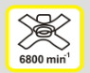 Prędkość wykaszarki

 Prędkość cięcia trymera

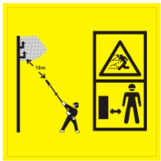 Maks wysokość użycia: 10 m. Ryzyko wyrzucanych przedmiotów. Nie dopuszczać osób postronnych

 Symbol ostrzeżenia

 Nie używać podczas deszczu i miejscach podmokłych

 Używać rękawic ochronnych

 Używać odzieży ochronnej

 Używać maski ochronnej

 Zapoznać się z Instrukcją Obsługi

 Używać kasku, nauszników i okularów ochronnych.

 Używać butów na podeszwach przeciwpoślizgowych

 Gwarantowana emisja hałasu

 Ostrzeżenie! Elementy tnące

 Gazy spalinowe są niebezpieczne Nie wdychać ich

 Nie palić

 Ostrożnie: powierzchnia może być gorąca

- Narzędzie

Jednostka główna
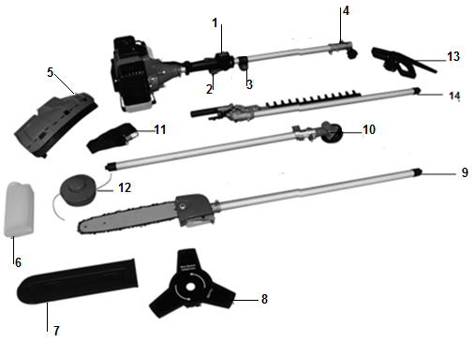
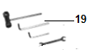
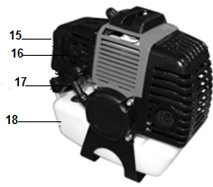

        - Przełącznik On/Off (wł./Wył.)
        - Dźwignia przepustnicy
        - Wieszak
        - Lanca
        - Osłona (wykaszarki i trymera)
        - Butelka mieszanki olejowej
        - Osłona ostrza
        - Tarcza 3 ostrza (wykaszarka)
        - Sekator na wysięgniku
        - Lanca (wykaszarki i trymera)
        - Pas na ramię
        - Głowica tnąca trymera
        - Uchwyt
        - Trymer żywopłotu
        - Filtr powietrza
        - Dźwignia ssania
        - Starter
        - Zbiornik paliwa
        - Zestaw narzędzi

Sekator na wysięgniku
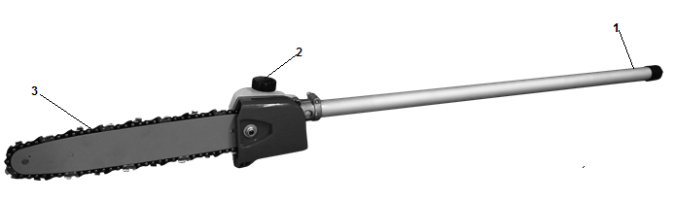
- Lanca
- Zbiornik oleju do smarowania
- Łańcuch piły

Trymer żywopłotu
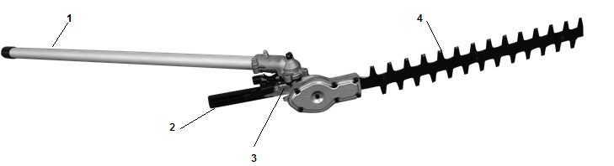

- Lanca
- Dźwignia regulacji
- Karb regulacji 135° od głowicy
- Ostrze

Wykaszarka
- Osłona
- Tarcza 3 ostrza
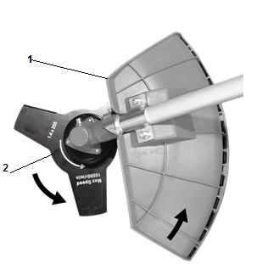

Trymer trawy

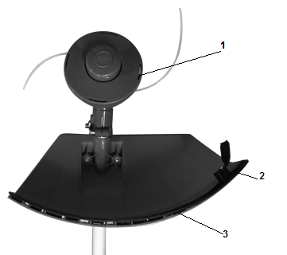

- Żyłka nylonowa
- Obcinacz końca żyłki
- Osłona

- MONTAŻ

  - Jednostka główna
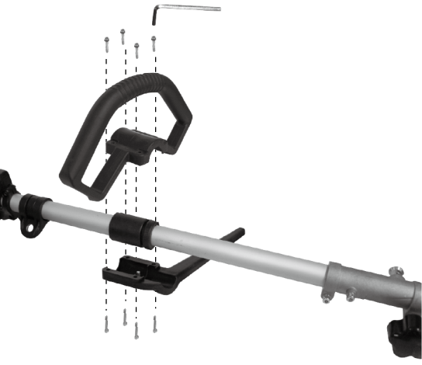

  - Zainstalować przedni uchwyt tak jak na rysunku poniżej. Bolec musi być zorientowany do otworu. Nie dokręcać śrub przed wyregulowaniem komfortowej pozycji paskami uprzęży. Przedni uchwyt musi być zorientowany tak jak na rysunku "silnik i napęd"
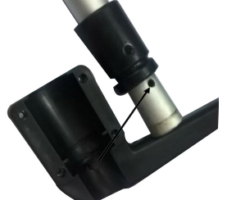

  - Zainstalować potrzebna rurkę na drążku korpusu. Bolec blokujący musi być wsunięty w otwór w drążku
  - Umocować drążek obracając nakrętkę w lewo.

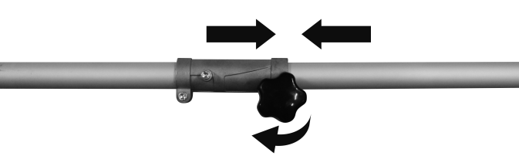

  - Osłona (wykaszarki i trymera)
  - Odkręcić dwie śruby z osłony.
  - Umieścić osłonę na jej wsporniku na lancy.
  - Przymocować osłonę dwiema śrubami.
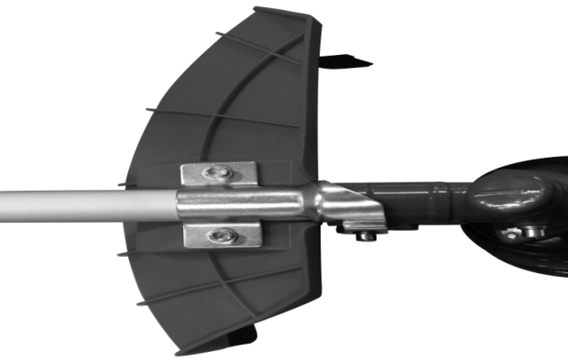

  - Tarcza 3 ostrzowa wykaszarki
- Wprowadzić narzędzie blokujące obrót lancy do otworu z boku przekładni i na napędzie.
- Zdjąć kołpak z nakrętkę mocującą z wału.
- Zmontować w następującej kolejności: ostrza, kołpak, nakrętka mocująca.
- Usunąć narzędzie blokujące.
- Wprowadzić narzędzie blokujące obrót lancy do otworu z boku przekładni i na napędzie. Odkręcić nakrętkę mocująca i zdjać kołpak i tarczę.
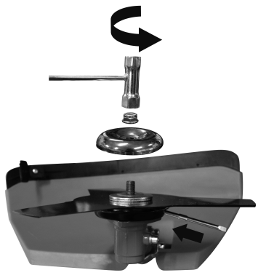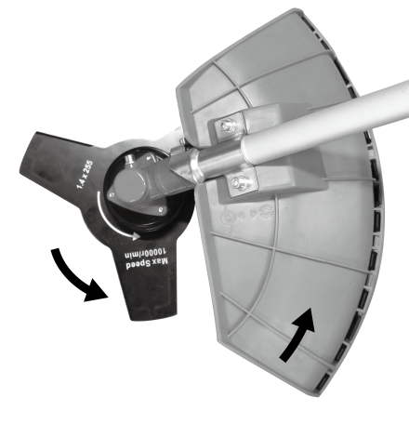

  - Głowica tnąca trymera
- Wprowadzić narzędzie blokujące obrót lancy do otworu z boku przekładni i na napędzie.
- Zdjąć kołpak z nakrętkę mocującą z wału.
- Zamontować i dokręcić głowicę żyłkową. Sprawdzić, czy dobrze.
- Usunąć narzędzie blokujące.
- Aby zdjąć głowicę żyłkową włożyć narzędzie blokujące do otworu i odkręcić głowicę.

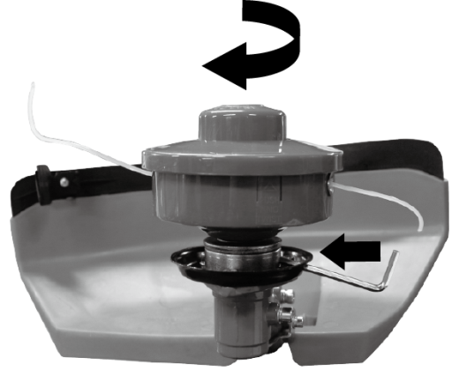

  - Trymer żywopłotu
- Zainstalować drążek korpusu. Bolec blokujący musi być wsunięty w otwór w drążku
- Umocować drążek obracając nakrętkę w lewo.

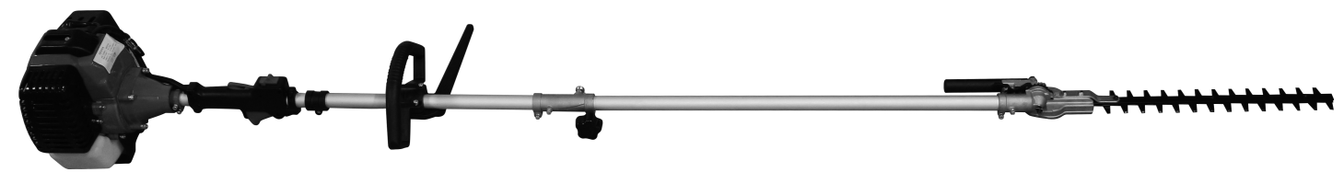
- Docisnąć zwalniacz zatrzasku płytki aby móc obróć element do właściwej pozycji zgodnie z pracą jaka jest do wykonania.
- Puścić zwalniacz zatrzasku upewniając się, że ostrze elementy są właściwie zamocowane,

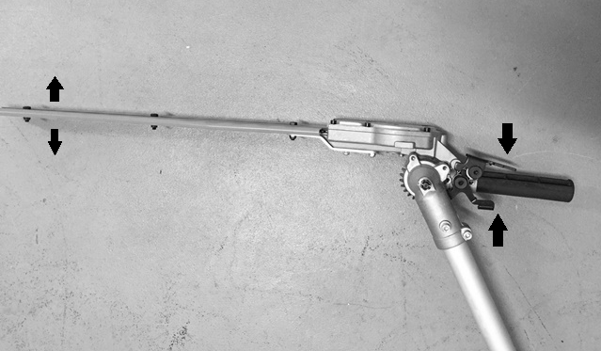

  - Sekator na wysięgniku
- Zainstalować drążek korpusu. Bolec blokujący musi być wsunięty w otwór w drążku
- Umocować drążek obracając nakrętkę w lewo.

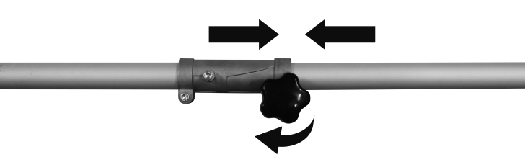
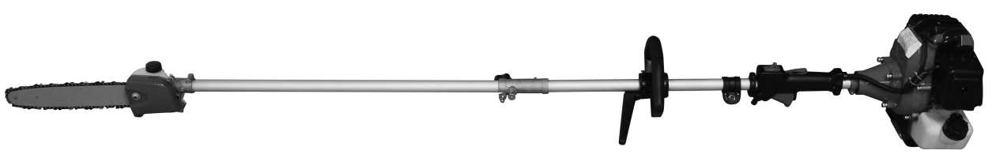

  - Montaż prowadnicy łańcucha i łańcucha piły
Odkręcić śrubę zabezpieczającą z osłony.
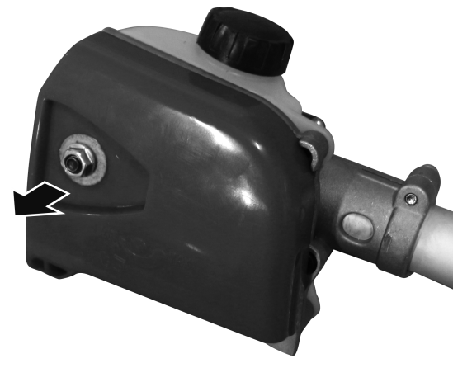
Zamontować prowadnicę tak aby bolec zabezpieczający na łańcuchu zaczepiał o zęby łańcucha. Upewnić się, że kierunek ruchu łańcucha zębatego jest właściwy. Zamontować osłonę i dokręcić śrubę mocującą.
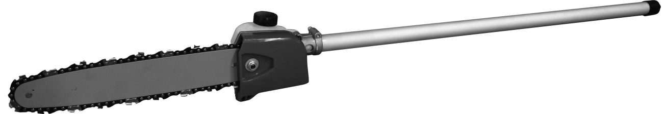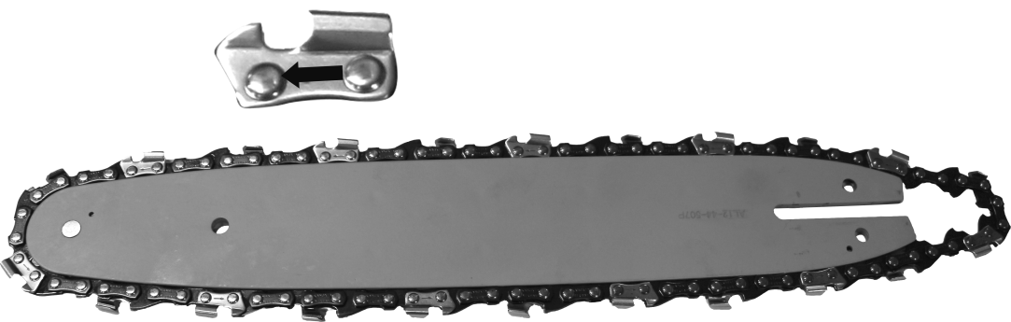

  - Regulacja napięcia łańcucha
Łańcuch nie może mieć zbyt wiele luzu, ale musi wystarczyć luzu na podniesienie go o kilka milimetrów od prowadnicy.
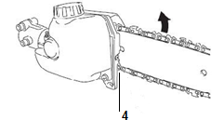
- Poluzować śrubę mocującą.
- Podnieść nieco koniec prowadnicy łańcucha.
- Sprawdzić czy łatwo się przesuwa obracając ręcznie.
- Wyregulować naciąg za pomocą śruby napinającej (4) tak aby łańcuch dawał się unieść o kilka milimetrów w środku prowadnicy.
- Dokręcić śrubę zabezpieczającą.

  - Montaż uprzęży
Zaczepić uprząż do zaczepu na rurze wysięgnika. Wyregulować rozmiar uprzęży tak aby uzyskać wygodne ułożenie do pracy.

Pas na ramię ma awaryjny zwalniacz. Aby w sytuacjach zagrożenia zrzucić pas, pociągnąć za linkę i oddalić się od narzędzia.
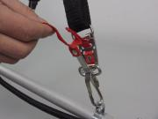

OSTRZEŻENIE
Sprawdzić mechanizm zwalniacza PRZED użyciem urządzenia.
Trzymać urządzenie podczas użycia zwalniacza awaryjnego.
Trzymając mocno prawą ręką urządzenie lewą nacisnąć obie strony klamry pasa.

- ZBIORNIK PALIWA
Ostrzeżenie: Benzyna jest łatwopalna Paliwo trzymać w specjalnie zaprojektowanych kanistrach.
- Napełniać na wolnym powietrzu, nie palić w czasie tej pracy.
- Napełnić zbiornik przed uruchomieniem silnika. Nie odkręcać korka ani nie uzupełniać paliwa gdy silnik pracuje albo jest jeszcze gorący.
- Nie przelewać. Jeżeli nadmiar paliwa się wylał, nie uruchamiać silnika, tylko odsunąć maszynę aby unikać źródeł zapalenia i odczekać aż paliwo odparuje.
- Dokręcać korki kanistrów.
- Zbiornik napełniać na podłodze.
- Silnik wolno odpalać w odległości co najmniej 3 metrów od miejsca, gdzie uzupełniano paliwo.
- Przed tankowaniem wyłączyć silnik. Przed przelaniem do baku wstrząsnąć zbiornikiem mieszanki.
- Benzynę przechowywać w zbiornikach przeznaczonych do tego celu.
- Zbiornik paliwa napełniać na wolnym powietrzu, nie palić w czasie tej pracy.
- Napełnić zbiornik przed uruchomieniem silnika. Nie odkręcać korka ani nie uzupełniać paliwa gdy silnik pracuje albo jest jeszcze gorący.
- Nie rozlewać benzyny: Jeżeli nadmiar paliwa się wylał, nie uruchamiać silnika, tylko odsunąć maszynę aby unikać źródeł zapalenia.
- Dokładnie dokręcić korek zbiornika.

Benzyna jest łatwopalna Nie palić ani nie iskrzyć, nie zbliżać się z otwartym ogniem. Przed tankowaniem wyłączyć silnik o odczekać aż ostygnie. Paliwo uzupełniać na wolnym powietrzu, najlepiej wprost na gruncie. Silnik wolno odpalać w odległości co najmniej 3 metrów od miejsca, gdzie uzupełniano paliwo
Silnik wykorzystuje specjalny olej do silników dwusuwowych z chłodzeniem powietrznym. Używać produktów wzbogaconych olejem z dodatkami antykorozyjnymi do silników dwusuwowych z chłodzeniem powietrznym (JASO FC lub ISOEGC).
Nie używać BIA ani TCW OIL (nadają się do silników dwusuwowych z chłodzeniem wodnym).

ZALECANE PROPORCJE: BENZYNA 40: OIL1

Pod nieobecność akcesoriów bądź katalizatora emisja spalin zależy od podstawowych charakterystyk silnika (napowietrzanie, regulacja świec, charakterystyka czasowa pracy zaworów).
- Silnik jest skonstruowany do spalania benzyny bezołowiowej.
- Benzyna musi mieć liczbę oktanową co najmniej 90RON.
- Benzyna o niższej liczbie oktanowej może spowodować podniesienie temperatury silnika, spowodować problemy z silnikiem, w tym zatarcie.
- Korzystanie z benzyny bezołowiowej zapobiega zbędnemu zatruwaniu i jest w interesie zdrowia operatora i otoczenia.
- Użycie benzyny bądź oleju niskiej jakości może uszkodzić uszczelki, przewody paliwowe i zbiornik paliwa.

  - Przygotowanie mieszanki

WAŻNE
MIESZAĆ UWAŻNIE

  - Odmierzyć paliwo i olej potrzebne do zmieszania.
  - Wlać benzynę do czystego zbiornika.
  - Najpierw wlać olej.
  - Dodać benzyny i potrząsać przez co najmniej minutę. Niektóre oleje trudno się mieszają ze względu na ich skład. Właściwie zmieszanie jest istotne dla zapewnienia żywotności silnika i jego wydajności. Niedostateczne zmieszanie może doprowadzić do zatarcia silnika.
  - Zbiornik mieszanki oznaczyć tak aby było wiadomo co zawiera.
  - Wskazać skład i proporcje.

- Napełnianie baku
  - Odkręcić korek. Odłożyć korek na suche, niezapylone miejsce.
  - Wlać paliwa do 80% pojemności.
  - Zakręcić korek paliwa. Oczyścić korek i otoczenie. W przypadku przelania wytrzeć resztki benzyny.

UWAGA:
Podczas napełniania unikać:
- PALIWO BEZ OLEJU (CZYSTE) - szybko uszkodzi wnętrze silnika i jego elementy.
- DODATEK ALKOHOLU - może zdeformować elementy gumowe i plastikowe i przeszkodzić w smarowaniu silnika.
- OLEJ DO CZTEROSUWÓW - powoduje zapchanie świecy, rury wydechowej i prowadzi do zatarcia.

Paliwo starsze niż miesiąc może zapchać gaźnik i obniżyć sprawność silnika.
Nie przechowywać paliwa w zbiorniku przez dłuższe okresy. Opróżnić bak i wyczyścić. Uruchomić silnik i wypalić resztki paliwa z gaźnika.
Stosować się do prawa miejscowego w kwestii utylizacji używanych pojemników.

- UŻYTKOWANIE

    - Uruchomianie narzędzia wielofunkcyjnego 4 w 1
Nie uruchamiać żadnego moduły maszyny zanim wszystkie elementy nie zostaną zamontowane. Tarczę wykaszarki dokręcać a momentem 20 Nm a głowicę kosiarki z momentem 15Nm.

OSTRZEŻENIE Przed zakręceniem korka paliwa napełnić bak.

- Ułożyć maszynę na równym, twardym podłożu. Nie przybliżać tarczy tnącej do gruntu ani otaczających obiektów (Ryc.5).

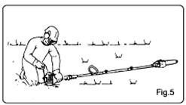
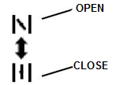
- Docisnąć gruszę zapłonu 5-8 razy aż paliwo pojawi się w przewodzie.
- Ustawić dźwignię ssania do zamknięcia.
- Przełącznik ON/OFF ustawić na "I". Tarcza musi być czysta.
- Ustawić maszynę na ziemi i pociągnąć cięgno startera aż silnik zaskoczy.

OSTRZEŻENIE
Maszyna ma sprzęgło centryfugalne (odśrodkowe).
Podczas odpalania ułożyć maszynę na równym, czystym gruncie i przytrzymać mocno aby w chwili odpalenia ostre elementy albo dźwignia przepustnicy nie weszły w kontakt z innymi przedmiotami.

WAŻNE
Nie wyciągać linki startera do końca ani po pociągnięciu nie puszczać linki swobodnie. Może to spowodować awarię silnika.
Przesunąć ssanie na pozycję "open" i odpalić silnik.
Odczekać kilka minut aż silnik się rozgrzeje.

UWAGA:
- W przypadku odpalania w chwilę po zatrzymaniu nie używać ssania (pozostawić w pozycji "open").
- Przegrzanie utrudnia start, ze względu na nadmiar paliwa. Jeżeli silnik nie odpali po kilku próbach, otworzyć starter i pociągnąć kilkakrotnie, albo wyjąć o osuszyć świecę.

- Zatrzymywanie silnika
- Zwolnić dźwignię przepustnicy i pozwolić silnikowi pracować przez 30s.
- Przełącznik ON/OFF ustawić na "0".

WAŻNE
Za wyjątkiem przypadków awaryjnych nie wyłączać silnika przez pociąganie za dźwignię ssania.
Jeżeli silnik nie zatrzyma się po naciśnięciu przełącznika stop, przesunąć ssanie na pozycję zamknięcia.

- Praca z trymerem trawy
Upewnić się, ze właściwe akcesoria są zamontowane.

- STRZYŻENIE
Przechylać nasadkę powoli, aby ścinki były odrzucane od operatora. Podczas pracy w sąsiedztwie barier, takich jak ogrodzenie, ściana bądź drzewo podchodzić pod takim kątem, aby ścinki odbite od przeszkody były wyrzucane od operatora. Przesuwać nasadkę powoli aż do uchwycenia trawy rosnącej tuż przy barierze, ale nie dopuszczać, aby żyłka trafiała w barierę. Podczas pracy w sąsiedztwie siatek metalowych lub łańcuchów uważać aby nie zaczepić o drut. Zbyt mały dystans spowoduje owinięcie żyłki na drucie. Pędy mogą być ścinane pojedynczo. Trymer musi ścinać pędy przy gruncie a nie na szczycie, gdyż giętkość części górnych powoduje owijanie się żyłki. Należy próbować trafiać w pęd samym końcem żyłki.

- WYCINANIE I KRAWĘDZIOWANIE
Obie czynności wykonuje się nasadką przechyloną pod ostrym kątem. Wycinanie polega na całkowitym usunięciu roślinności.
Krawędziowanie polega na przystrzyżeniu trawy tam gdzie rozrasta się na chodnik albo podjazd. Zarówno podczas krawędziowania jak i wycinania trzymać narzędzie pod ostrym katem i w pozycji w której ścinki ani odłamki bądź kamienie nie będą wyrzucane w stronę operatora nawet po rykoszecie od twardej powierzchni. Ilustracja wycinania służy tylko orientacji a każdy operator musi sam znaleźć ustawienia i kąty które odpowiadają jego wzrostowi i warunkom pracy.

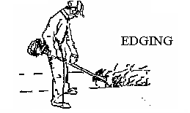
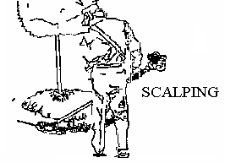

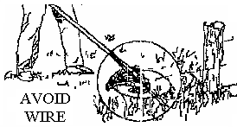

- Praca z wykaszarką
Upewnić się, ze właściwe akcesoria są zamontowane.
- Nie używać wykaszarki do ścinania drzew.
- Nie pracować ze stępioną, pękniętą albo uszkodzoną tarczą.
- Przed koszeniem sprawdzić czy występują przeszkody takie jak kamienie, elementy metalowe, fragmenty drutu z siatek ogrodzeniowych. Jeśli nie da się ich usunąć, oznaczyć miejsce i nie kosić tam ostrzem. Kamienie albo metal tępią ostrza. Drut może wkręcić się w nasadkę abo zostać wyrzucony w powietrze.
- Używać uprzęży. Dopasować szelki tak, aby głowica zwisała kilka centymetrów nad gruntem.Głowica tnąca i osłona powinny być poziome we wszystkich kierunkach. Zawiesić urządzenie po prawej stronie ciała.
- Należy ciąć tylko jedna stroną ostrza, która zapewnia, że wylatujące ścinki oddalają się od operatora.
- Jeśli następują odbicia może to być skutkiem stępionego ostrza, albo zbyt grubych pędów, a wtedy należy używać innego narzędzia.
- Nie dociskać ostrza aby cięło. Nie zmieniać kąta natarcia gdy ostrze zaczęło już ciąć drewno. Nie dociskać ostrzy: może to spowodować ich zgięcie lub złamanie.

Przycinanie pędów
Polega na poziomych zamachach kosą, Pozwala na szybkie oczyszczenie pola z trawy i pędów. Nie należy tak kosić wyrośniętych i zdrewniałych pędów.
Można ścinać w obu kierunkach, albo tak, aby ścinki były wyrzucane tylko od operatora.
Wtedy należy używać tej strony ostrza, która oddala się od operatora. Należy nieco przechylić ostrze w tę samą stronę. Podczas koszenia w wielu kierunkach, operator jest narażony na uderzenia ścinkami.

- Praca z trymerem żywopłotu
Pracując na trawnikach trzymać kosę pod katem 30° i wykonywać ruchy półkoliste w prawo i w lewo.
Najlepsze wyniki można uzyskać gdy trawa ma 15cm wysokości. Jeżeli trawa jest wyższa zaleca się kilkukrotne koszenie.
Ostrzeżenie! Nie kłaść głowicy tnącej na gruncie gdy maszyna jest w ruchu.
- Zaleca się przycinanie do kształtów trapezowych aby unikać obnażania niższych gałęzi. Odpowiada to naturalnemu przyrostowi krzewu i żywopłot może wzrastać optymalnie. Przycinanie zmniejsza roczny przyrost, wiec należy brać pod uwagę gęstość rozgałęzień i zdolność zasłaniania pola widzenia przez żywopłot.
- Najpierw przycinać krawędzie żywopłotu. Przesuwać trymer tak aby ścinał części rosnące pionowo z dołu do góry. Przycinanie od góry przesuwa cienkie gałęzie na zewnątrz, co może skutkować cieniznami i dziurami.
- Następnie przyciąć szczyt żywopłotu tak jak dach albo zaokrąglić.
- Sadzonki przyciąć do porządanego kształtu. Główny pień powinien pozostawać nietknięty aż do czasu gdy żywopłot osiągnie pożądaną wysokość. Wszystkie inne odrosty odcinać w połowie.

- Praca z sekatorem na wysięgniku
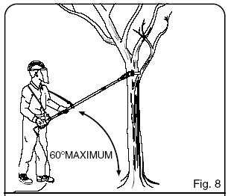
Nie używać pod kątem większym niż 60° Urządzenie może pracować pod większym katem, ale gwałtownie wzrasta ryzyko urazów od spadających gałęzi. Podczas pracy patrzeć też pod nogi. Łatwo się potknąć o leżące gałęzie. Nigdy nie piłować bez oleju. Używać biodegenerowalnego oleju do łańcucha. Sekator używa słabo odbijającego łańcucha. Ponadto, specjalna konstrukcja urządzenia ma zapobiegać nawet słabym odbojom. Niemniej, odbicia nie są wykluczone. Odbicia należy się spodziewać, jeżeli używa się boku ostrza, albo ostrze wchodzi w kontakt z gałęzią powyżej. Trzymać urządzenie mocna obiema rękoma. Cienkie gałęzie można przyciąć za jednym razem. Aby zapobiegać rozszczepieniom albo wygięciom, należy ścinać po kawałku od końca do końca. Dłuższe gałęzie powinny być najpierw podcięte od dołu. Najpierw podciąć gałąź od dołu w miejscu w którym ma odpaść. Nacięcie musi sięgać od 1/3 do 1/2 grubość gałęzi. Zapobiega to łamaniu się gałęzi gdy jest obcinana z góry dalej od pnia. Wykończyć przycinając prosto. Można uszczelnić miejsce cięcia odpowiednim materiałem.
60°max.

KONSERWACJA I SERWISOWANIE
Serwisować narzędzie regularnie. Pozwoli to na bezawaryjną pracę i przedłuży jego eksploatację. Narzędzie musi być zawsze w dobrym stanie.
Nie czyścić produktami ścierającymi ani żrącymi. Tego rodzaju substancje uszkodzą narzędzie.
Systematyczne serwisowanie jest ważne; Zaniechanie serwisowania skutkuje szybkim zużycie, części i może prowadzić do awarii i wypadków. Ponadto źle utrzymane narzędzie będzie słabo działać i szybko się zestarzeje.
Podczas serwisowania narzędzia używać rękawic ochronnych.
Przed serwisowaniem bądź doraźnymi interwencjami narzędzie musi być wyłączone i wystygłe.
Serwisować zgodnie z zaleceniami Instrukcji Obsługi. Używać tylko zalecanych przez producenta części i akcesoriów. Nie usuwać ani nie modyfikować elementów systemu ani nie zmieniać prędkości (może skutkować poważnymi wypadkami). Naprawy i modyfikacje muszą być wykonywane przez wykwalifikowany serwis. Żadne naprawy ani modyfikacje nie mogą być wykonywane przez użytkownika.
Po pracy należy sprawdzić narzędzie i oczyścić je.

Systematyczne przeglądy i serwisy:
  - Sprawdzić filtr powietrza (wyczyścić jeśli potrzeba).
  - Sprawdzić świecę zapłonową (wymienić jeśli trzeba)
  - Działanie i ilość żyłki tnącej.

Przed podjęciem czynności naprawczych, czyszczeniem albo serwisowaniem wyłączyć urządzenie.

Konserwacja i naprawy muszą być prowadzone przez wykwalifikowany personel o koniecznej wiedzy technicznej. Interwencje niespecjalistów mogą prowadzić do uszkodzenia maszyny i okazać się niebezpieczne.

Stosować się do instrukcji poniżej:
  - Wszystkie nakrętki i śruby muszą być dobrze przymocowane i dokręcone.
  - Nie przechowywać w miejscach w których opary paliwa mogą spotkać się z otwartym ogniem bądź iskrzeniem.
  - Przed przechowywaniem w pomieszczeniach zamkniętych silnik musi wystygnąć.
  - Aby ograniczyć ryzyko pożaru usunąć smary z silnika, tłumika, baterii i miejsca przechowywania paliwa.
  - Wymienić zużyte i uszkodzone elementy.
  - Paliwo z baku spuszczać na otwartym powietrzu.
  - Osoby nieuprawnione nie mogą naprawiać maszyny.
  - Używać tylko akcesoriów i zabezpieczeń zalecanych przez producenta.

Konserwacja
Systematyczne prace konserwacyjne powinny być prowadzone wg. następującego planu.
Przed wszelkimi pracami konserwacyjnymi zatrzymać silnik. Gdy wszystkie elementy zatrzymają się, odłączyć fajkę świecy i rozpocząć prace.
Nie naprawiać elementów tnących przez spawanie, szlifowanie albo zmianę kształtu. Może to prowadzić do poważnych urazów.
Nie wykonywać czynności niewymienionych w niniejszej instrukcji. Wszystkie naprawy muszą być wykonywane przez uprawnionego specjalistę.

Funkcje | wymagania | Przed operacją | Po operacji | Napełnianie | Raz do roku | Raz do roku | Jeśli uszkodzone | Jeśli wymagane
Maszyna | Oględziny (wycieki) | ● |  | ●
Dźwignia przepustnicy | Sprawdzić działanie | ●
Mocowanie dźwigni przepustnicy |  | ●
Przełącznik zapłonu | Sprawdzić | ●
Zbiornik paliwa | Czyszczenie z zewnątrz |  | ●
Akcesoria tnące Sprawdzanie (zużycie) |  |  |  |  |  |  |  | ●
Skrzynia przekładni | Smarowanie |  |  |  |  | ● |  | ●
Filtr powietrza | Sprawdzenie/czyszczenie | ● |  |  | ●
 | Wymienić jeśli zbyt zanieczyszczony |  |  |  | ● |  |  | ●
 |  |  |  |  |  |  | ● | ●
Obudowa | Czyszczenie |  | ●
Cylinder | Czyszczenie |  |  |  |  |  |  | ●
Świeca zapłonowa | Czyszczenie, regulacja i wymiana jeśli konieczne |  |  |  |  | ● |  | ●
Trymer żyłkowy | Wymiana |  |  |  |  | ● |  | ●
Głowica trymera żywopłotu | Czyszczenie/wymiana | ●
Głowica trymera żywopłotu | Czyszczenie/wymiana |  |  |  |  |  | ● | ●
Wszystkie mocowania | Dokręcić | ● |  |  |  |  |  | ●
Tłumik | Sprawdzenie, czyszczenie, wymiana | ● |  |  | ●
Tłumik | Sprawdzenie, czyszczenie, wymiana |  |  |  |  |  | ● | ●

Wymiana świecy zapłonowej
Odłączyć fajkę świecy, wykręcić świecę i wymienić.
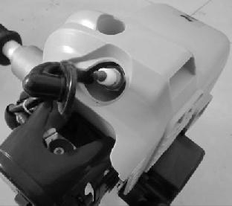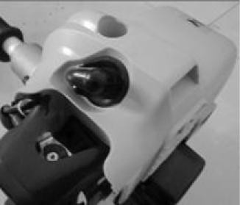
2
1
- Filtr powietrza
- Pył zbierający się w filtrze powietrza może obniżyć sprawność silnika. Podnieść zużycie paliwa i umożliwić przedostawanie się cząstek szorstkich do silnika. Zmieniać filtr gdy to konieczne i utrzymywać w czystości. Drobny pył na powierzchni można usunąć stukając w filtr. Duże osady muszą być wymyte odpowiednim rozpuszczalnikiem.
- Pokrywę filtra można zdjąć po poluzowaniu pokrętła.
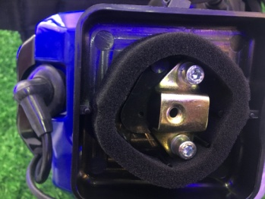

- Regulacja gaźnika
Nie regulować gaźnika bez potrzeby. W przypadku problemów z gaźnikiem skontaktować się ze sprzedawcą. Niewłaściwa regulacja może uszkodzić silnik i unieważnić gwarancję.
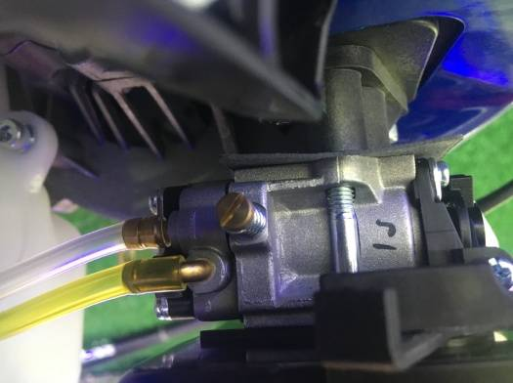

- Filtr paliwa
Jeżeli wnętrze baku jest zabrudzone, wypłukać benzyną.
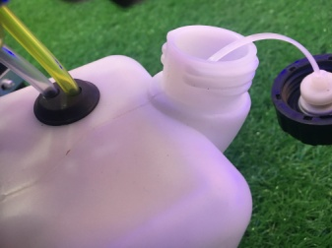

Transport i przechowywanie
Jeżeli maszyna 4 w 1 ma być nieużywana przez okres dłuższy niż miesiąc, wykonać następujące czynności:
  - Opróżnić zbiorniki oleju i paliwa.
  - Rozmontować i wyczyścić szpulę żyłki i ostrza tarczy.
  - Osuszyć żyłkę i ostrza tkaniną.
  - Korpus czyścić zwilżoną tkaniną.
  - Przechowywać w zamkniętym, dobrze wentylowanym pomieszczeniu. Przechowywać poza zasięgiem dzieci.
  - Przechowywać kamienie w suchym miejscu.
  - Ostrza, sekator i trymer żywopłotu muszą być właściwie opakowane aby zapobiec skaleczeniom.
  - Używać osłon na elementy tnące.

INFORMACJE TECHNICZNE

Silnik
Typ silnika | 1E44F-5, 2-suwowy
Objętość zbiornika oleju | 1200 cm³
Obroty maksymalne | Max. 9000 min-¹
Obroty biegu jałowego | 3100±400 min-¹
Prędkość sprzęglania | 4600 min-¹
Pojemność silnika | 52 cm³
Moc maksymalna | 1,75 kW
Gaźnik | 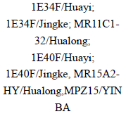
Świeca zapłonowa | 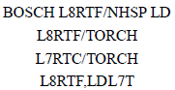
Wykaszarka
Urządzenie bez nakładek tnących, pusty bak | 7,3 kg
Średnica koszenia | 255 mm
Grubość koszenia | 1.4 mm
Liczna zębów | Jednoelementowa (tarcza trzyostrzowa)
Średnica otworu | 25.4
Maksymalna częstość obrotowa tarczy | 7500 min-1
Przełożenie | 4:3
Obroty z tarczą tnącą | 10000 min-¹
Ostrze | JINLIFU 10000/min
Wibracje ahv (przedni uchwyt)  Wibracja ahv (tylny uchwyt) | a_{hveq}=7,2m/s²,K=1.5m/s²  a_{hveq}=6,8m/s²,K=1.5m/s²
Emisja hałasu | Ciśnienie akustyczne: LpA, av = 93 dB (A) ,K=3dB(A)  Moc dźwięku: LwA, av = 113 dB (A) ,K=3dB(A)
Trymer żywopłotu
Urządzenie bez nakładek tnących, pusty bak | 7.9 kg
Długość ciecia | 390 mm
Rodzaj ostrza | PN410/ HUZHOU JINLIFU YK-58/YINKE
Obroty z zamontowanym trymerem | 10000 min-1
Przełożenie | 28:7
Wibracje ahv (przedni uchwyt)  Wibracja ahv (tylny uchwyt) | a_{hveq}=7,2m/s²,K=1.5m/s²  a_{hveq}=6,8m/s²,K=1.5m/s²
Emisja hałasu | Ciśnienie akustyczne: LpA, av = 93 dB (A) ,K=3dB(A)  Moc dźwięku: LwA, av = 113 dB (A) ,K=3dB(A)
Trymer trawy
Urządzenie bez nakładek tnących, pusty bak | 7.3 kg
Średnica koszenia | 420 mm
Grubość koszenia | Ø2,5 mm
Liczna zębów | 2 żyłki (niemetalowe żyłki elastyczne)
Maksymalna częstość obrotowa tarczy | 6600
Przełożenie | 4:3
Głowica tnąca | ROYAL, 10000/min
Obroty z tarczą tnącą | 8800 min-¹
Wibracje ahv (przedni uchwyt)  Wibracja ahv (tylny uchwyt) | a_{hveq}=7,2m/s²,K=1.5m/s²  a_{hveq}=6,8m/s²,K=1.5m/s²
Emisja hałasu | Ciśnienie akustyczne: LpA, av = 93 dB (A) ,K=3dB(A)  Moc dźwięku: LwA, av = 113 dB (A) ,K=3dB(A)
Sekator na wysięgniku
Urządzenie bez nakładek tnących, pusty bak | 7.5 kg
Objętość zbiornika oleju | 140 cm³
Długość ciecia | 300 mm
Odstępy zębów | 9,525 mm
Szerokość łańcucha | 1,27 mm
Zębnik | 7 zębów * 9,525 mm
Rodzaj łańcucha | Kangxin 3/8 LP-44
Rodzaj prowadnicy łańcucha | Kangxin AL12-44-507P
Przełożenie | 1:1
Obroty z tarczą tnącą | 9300
Wibracje ahv (przedni uchwyt)  Wibracja ahv (tylny uchwyt) | a_{hveq}=7,2m/s²,K=1.5m/s²  a_{hveq}=6,8m/s²,K=1.5m/s²
Emisja hałasu | Ciśnienie akustyczne: LpA, av = 93 dB (A) ,K=3dB(A)  Moc dźwięku: LwA, av = 113 dB (A) ,K=3dB(A)

- ROZWIĄZYWANIE PROBLEMÓW

Problem | Przyczyna | Rozwiązanie
Narzędzie nie daje się uruchomić | Procedura rozruchu nie jest stosowana | Stosować się do zaleceń użytkowania w niniejszej Instrukcji.
Narzędzie nie daje się uruchomić | Świeca zapłonowa brudna i wilgotna. | Wyczyścić lub wymienić świecę.
Narzędzie nie daje się uruchomić | Niewłaściwa regulacja gaźnika. | Skontaktować się ze sprzedawcą lub SWAP
Narzędzie startuje ale nie osiąga pełnej mocy | Niewłaściwe ustawienie startera | Otworzyć starter
Narzędzie startuje ale nie osiąga pełnej mocy | Brudny filtr powietrza | Wyczyścić filtr powietrza
Narzędzie startuje ale nie osiąga pełnej mocy | Niewłaściwa regulacja gaźnika. | Skontaktować się ze sprzedawcą lub SWAP
Silnik nie osiąga mocy maksymalnej | Niewłaściwa szczelina świecy | Wyczyścić świecę i wyregulować szerokość szczeliny, albo wymienić na nową.
Silnik nie osiąga mocy maksymalnej | Niewłaściwa regulacja gaźnika. | Skontaktować się ze sprzedawcą lub SWAP
Silnik dymi mocno | Niewłaściwa mieszanka | Zrobić właściwą mieszankę (por. odpowiedni rozdział(
Silnik dymi mocno | Niewłaściwa regulacja gaźnika. | Skontaktować się ze sprzedawcą lub SWAP

DEKLARACJA ZGODNOŚCI UE

BUILDER SAS
ZI, 32 rue Aristide Bergès – 31270 Cugnaux - France

Deklaracja zgodności:
NARZĘDZIE WIELOFUNKCYJNE, BENZYNOWE
Ref：HCOMBI55

Serial number: 20181235959-20181236398

Jest zgodne z zapisami Dyrektywy “maszyneria” 2006/42/EC i prawami narodowymi reprezentującymi ją:

Jest także zgodne z następującymi dyrektywami europejskimi:
Dyrektywa EMC 2014/30/EU
Dyrektywa emisji 2010/26/EU

Dyrektywa Hałasu 2000/14/EC Annx VI
Gwarantowany poziom hałasu: 113 dB (A)

Spełnia także poniższe standardy:
EN ISO 11806-1:2011;
EN ISO 10517:2009+A1:2013;
EN ISO 11680-1:2011
EN ISO 14982:2009

Osoba odpowiedzialna za dokumentację techniczną: Mr Olivier Patriarca

Cugnaux, 26/12/2018

Philippe MARIE 



